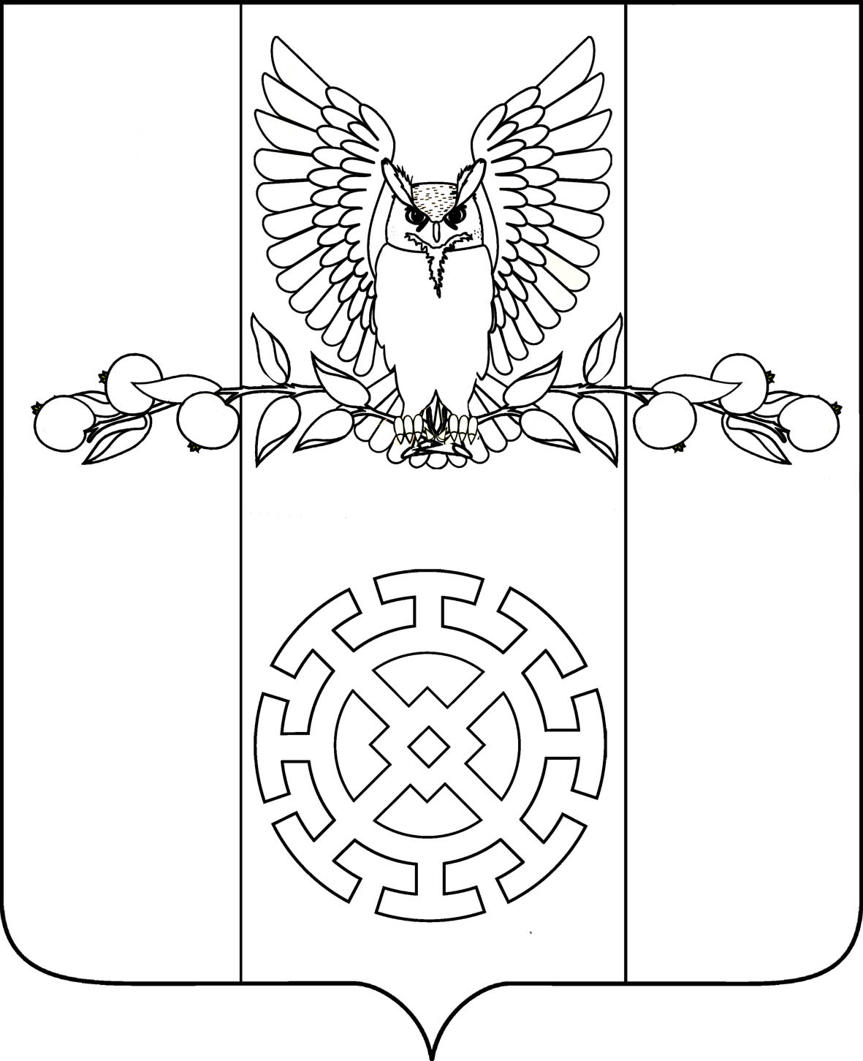

ПОСТАНОВЛЕНИЕ

АДМИНИСТРАЦИИ КУЙБЫШЕВСКОГО СЕЛЬСКОГО ПОСЕЛЕНИЯ

СТАРОМИНСКОГО РАЙОНА

от 15.06.2022г. № 55

х. Восточный Сосык

О проведении Всекубанского турнира по футболу среди детских дворовых команд на кубок губернатора Краснодарского края на территории Куйбышевского сельского поселения Староминского района в 2022 году

На основании положения Министерства физической культуры и спорта Краснодарского края «О проведении Всекубанского турнира по футболу среди детских дворовых команд на Кубок губернатора Краснодарского края», на основании постановления администрации муниципального образования Староминский район «О проведении Всекубанского турнира по футболу среди детских дворовых команд на Кубок губернатора Краснодарского края на территории муниципального образования Староминский район в 2022 году» от 06.06.2022 года № 672, в целях вовлечения жителей района в регулярные занятия физической культурой и спортом, популяризации здорового образа жизни и организации активного досуга населения, руководствуясь статьей 31 Устава Куйбышевского сельского поселения Староминского района,
п о с т а н о в л я ю:
- Провести Всекубанский турнир по футболу среди детских дворовых команд на Кубок губернатора Краснодарского края на территории Куйбышевского сельского поселения Староминского района (далее Турнир);
- Ответственным за подготовку, организацию и проведение Турнира назначить Макарова Алексея Борисовича
- Рекомендовать:
Директору МКУК «СДК Куйбышевский» Улыбиной Т.С., обеспечить музыкальное сопровождение Турнира;
4. Контроль за выполнением настоящего постановления возложить на Скубак Галину Васильевну, специалиста 1 категории администрации Куйбышевского сельского поселения Староминского района
5. Постановление вступает в силу со дня его подписания.

Глава Куйбышевского сельского
поселения Староминского района С.В. Демчук

ЛИСТ СОГЛАСОВАНИЯ
проекта постановления администрации Куйбышевского сельского поселения Староминского района от 15 июня 2022 года № 55 «О проведении Всекубанского турнира по футболу среди детских дворовых команд на Кубок губернатора Краснодарского края на территории Куйбышевского сельского поселения Староминского района в 2022 году»

Проект внесен:
Глава Куйбышевского сельского
поселения Староминского района С.В. Демчук

Проект подготовлен:
Специалист 1 категории администрации
Куйбышевского сельского поселения
Староминского района Г.В. Скубак

Проект согласован:
Главный специалист администрации
Куйбышевского сельского поселения
Староминского района Е.П. Смольянинов

